TANTARAN’NY FANDALOVANAY TAO AMIN’NY MPONINA TAO ANTSOHA

Kaominina ambanivohitra ANTSOHA

DISTRIKA IHOSY

FARITRA IHOROMBE
AVRIL 2006

André Auguste Randriamanana
J. Daniel Randrianarisoa
Lydia Rondro-Harisoa
Illia Rosenthal

Fanamarihana : faritra 13 ary fiaraha-monina 26 no nanaovana ireo fanadihadiana izay tafiditra ao anatin’ny fandrafetana ireo paik’ady entina miasa mandritry taona 2006 ka hatramin’ny taona 2012 hoan’ny FIDA (COSOP). Ireo ekipan’ny AMED no nanoratra ity tatitra ity mitantara ny zavatra hitany nandritra ny fotoana nandalovany tany amin’ireo mponina ireo ny volana aprily 2006. Ity fomba fiasa AMED ity (Fomba hanantonana ireo hetsika enti-miaina maharitra) dia manao laharam-pahamehana ny fanehoan-kevitr’ireo mahantra mba afahana mahafantatra ireo olany,sy ny tanjany, ary ireo hetahetany, afahana mampandray anjara azy ireo ao anatin’ny paik’ady ho fampandrosoana maharitra. Ny vokatry ny fanadihadihana izay voasoratra eto dia izay kely azonay tamin’ireo mponina nofidiana, indrindra fa ireo sahirana. Tsy voatery ahalaza ny zava-misy marina fa fitantarana ny zavatra hita fotsiny ihany ary mety tsy niaian’izy rehetra koa.

Dia nihazo an’Antsoha indray izahay. Nandray ny lalam-pirenena faha-7 iny izay somary nianavaratra nandeha lalana 60 km teo. Tonga teo Fandana dia nivily niankandrefana indray izahay nihazo lalan-tany mbola tena azo andehanana tsara mirefy 61 km saingy betsaka kisilasila. Mety manano-sarotra ihany angamba ny fandehanana aminy rehefa fahavaratra indrindra rehefa miakatra ny rano. Dia lavitra izany raha tanàna ka! Soa ihany fa nanana mpitarika ohatr’ingahy RAJOMALAHY izahay, izay mpiasan’ny DRDR ao Ihosy nasain’ny Lehiben’ny Faritra niaraka taminay.

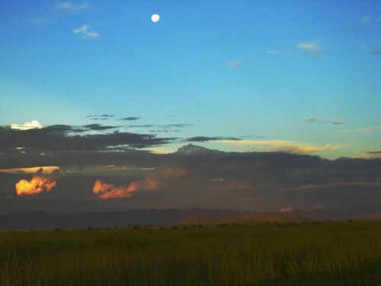

Tonga izahay ny farany, efa tamin’ny 7 ora sy sasany sady efa alina ny andro. Ny volana sy ny kintana no hany hazavana mitsilo ny endrikay satria tsy misy herin’aratra moa. Natolotr’ingahy RAJOMALAHY teo anoloan’ireo fokonolona izahay ary noraisin’izy ireo tamin-kafanam-po. Nahavariana ny mponina ny nahita ilay « vazaha vavy » tonga tao an-tanàna. Sambany vao nisy vazaha vehivavy avy lavitra tonga nitsidika azy ireo. Dia nitangorona vetivety teo ny olona, ka saika ankizy sy vehivavy no tena betsaka.

Fanolorana

Mandra-pahatongan’ireo manam-pahefana eo anivon’ny kaominina, dia nasaina nandroso tao amin’ny « Tranobe » izahay izay ny zokin’ny Ben’ny tanàna no tompony, izay sady iray amin’ireo mpitarika roa lahy netin-drazana. Ery amin’ny zoro-trano dia nahitanay hen’omby vao novonoina hanaovana lanonana. Afaka antsasak’adiny taorian’ny niandrasanay dia tonga ingahy RAVO niaraka tamin’ny Lefitry ny Ben’ny tanàna nanantona anay. Rehefa vita ny fifampiarahabana sy ny fialan-tsiny nomen’izy ireo noho ny tsy fahafahan’ny Ben’ny tanàna izay tsy maintsy mijanona miaraka amin’ireo olona nasainy, dia nampahalalanay azy ireo kosa hoe iza avy izahay. Rehefa izany dia nohazavainay tamin’izy ireo ny anton-dianay. Nifanarahana ary fa ny ampitso maraina amin’ny 8 ora sy sasany no hampiantso fivoriam-be izay hatao eo anoloan’ny biraon’ny kaominina ry zareo.

Ireo fombafomba

Efa roa andro izay no nanao fety ny tao an-tanàna. Vao fotoana vetivety izay no natao fora-zaza ny zanaka lahin’ny Ben’ny tanàna. Raha vao vatany vao maina ny fery, araka ny fomban-drazana dia tsy maintsy manao lanonana ny fianankaviana mba hangataham-pitahiana an’ilay zaza ka mamono omby. Dia nifamory ireo lehilahy rehetra mba hamarana ny lanonana, ingahy Rajomalahy kosa lasa nampandre azy ireo ny fahatongavanay. Fa fanaon’ny mponina isaky ny hariva ny mifanantona ka mipetraka eny ambodi-rindrina miresadresaka. Dia nanantona izahay, ary notantarain’ny olona taminay fa azo atao ny mandamina ny fora-zaza ampiarahana ny zaza maro be, saingy rehefa tonga ilay fotoana fangataham-pitahiana aorian’ny fahamainan’ny fery, dia tsy maintsy ny ray aman-dreny tsirairay mamono omby ka ireo mahantra amin’izany dia tsy maintsy mitrosa any amin’ireo manankarena.

Mbola tena manjaka ny hasina nentin-drazana. Ilay mpitarika nenti-drazana na Lonaka avy ao Antsoha dia azon’ireo olona avy any amin’ny tanàna hafa antsoina handravina raharaha raha sendra fifandirana. Ny fivoriam-pianankaviana (iray tarika) dia saika ao amin’ny Tranoben’ny Lonaka RANGAHY TSARA foana no anaovana azy. Tsapanay ihany koa fa tsy misy na dia iray aza ireo mponina lasa manaraka ny fotom-pinoana Kristianina.

Mbola voahaja tsara ny fihavanana indrindra rehefa misy fahafatesana izay afahan’ny rehetra tsy manavaka foko na sokajy mifanampy. Io fifanampiana io dia miseho amin’ny alalan’ny fandraisana anjara amin’ny vary, kitay, ny fandrahoana satria tsy maintsy fahanana ireo rehetra izay tonga eo, indrindra fa ireo izay avy lavitra ; ny hafa indray dia ny fanomezana ny fao-dranomaso (vola) no anefany ny adidiny ; io farany io moa tena be mpanao aty an-tanàn-dehibe amin’izao. Rehefa tojo aretina indray anefa, dia mikarataka irery ireo mahantra satria sarotra hoan’ireo manan-karena ny hampindram-bola na hanampy ireo izay tsy manana fahafahana mamerina ny trosa avy eo.

Ny alina voalohany natorianay tao an-tanàna

Ny vadiben’ingahy RAVO no nanolotra sakafo anay tamim-pitiavana izay niharo vary sy hena tao amin’ny tranobe ihany. Rehefa hatory izahay dia ireo vehivavy roa ao anatin’ny ekipa mpanao fanadihadiana noraisin’ny vady faharoan’ny Ben’ny tanàna tany an-tranony ary izy mirahalahy kosa tany amin’ny vady faharoan’ingahy RAVO.

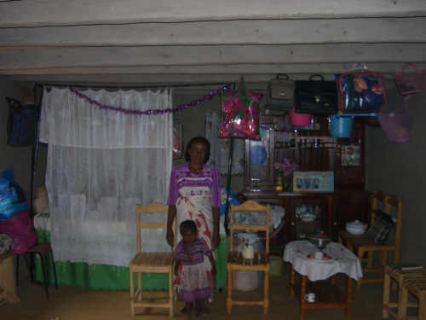 | 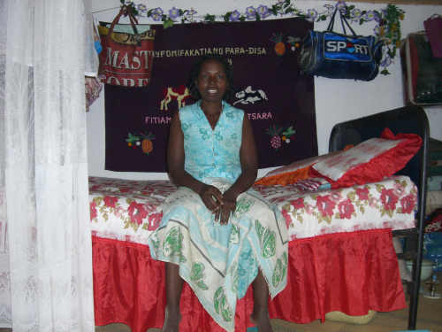

Tany ho any amin’ny 9 ora alina tany ho any dia nandalo niarahaba an’i RONDRO si ILLIA ingahy Ben’ny Tanàna. Avy eo izy nandalo tany amin’i AUGUSTE sy DANIEL, ary nifampidinika niaraka tamin’izy ireo tao, nisy nyfampizarana toaka niaraka tamin’ireo lehilahy sasany eo an-tanàna tonga tao.

Tantara kely

Ny fokontanin’Andranoboaka Antsinanana izay misy ny tanànan’Antsoha dia tafiditra tao anatin’ny kaominina ambanivohitry Zazafotsy taloha izay any amin’ny 86 km miala eo amin’ny fokontany no misy azy. Nohon’ny fahalaviran’ny toerana sy nohon’ny fangatahan’ny mponina dia naorina ny kaominina ambanivohitra Antsoha tamin’ny taona 2004.

Antsoha, no renivohitry ny kaominina, ary iray amin’ireo tanàna 6 manorina ny Fokontany Andranoboaka Antsinanana, Kaominina ambanivohitra Antsoha, Distrika Ihosy, Faritra Ihorombe, Faritany Fianarantsoa. Hatramin’izao aloha dia tsy nampiova zavatra betsaka amin’ny fiainan’ny mponina io fiovana sata fototra fitantan-draharaha io. Saika miaina amin’ny fahavitan-tena foana izy ireo hatramin’izay. Iny ampahany ao anatin’ny Faritra iny moa dia nambara fa faritra mena nohon’ny fisian’ireo dahalo mpangalatr’omby, izay miteraka fitaintainana isan’andro sy tsy fahandriam-palemana. Betsaka ireo toka-trano voaroba tamin’izany. Manjary tsy afaka miasa velaran-tany lehibe intsony izy ireo satria tsy ampy ny omby miasa. Maro koa ireo nitantara taminay fa tsy afaka mamokatra tsara ahafahany miaina tsara intsony izy ireo. Hatramin’ny taona 2002, fotoana nandalovan’ny Filohan’ny delegasiona manokan’ny Faritan’ny Fianarantsoa (PDS) tany an-toerana sy nanaovany fanadihadiana mikasika ny halatr’omby dia tsy niovany zava-misy fa nijanona teny foana. Ny tanànan’Antsoha koa moa voatonona ho toerana fantobian’ireo dahalo ireo sy ny omby halatra ka nasain’ingahy PDS nangonina daholo ireo omby tao an-tanàna rehetra. Niteraka korontana tao an-tanàna anefa izany ka nahatonga fahamaizana trano maromaro. Arak’izany anefa ny fananana omby dia midika fananana vola ary tsy ny olona rehetra no manana omby betsaka : « Ny omby no solon’ny banky aty aminay satria sady zahay efa tsy mahay taratasy, ataonay ahoana moa no ametraka ny volanay any amin’ny banky, vao maika aza ambakain’ny olona fotsiny izahay. Nohon’ny io tsy fahaiza-mamaky teny sy manoratra io no mahatonga anay tsy maintsy manao laharam-pahamehana ny fampianarana ny zanakay izay handimby anay any aoriana. »

Na izany aza anefa dia misy ihany ny fanantenana fa hiova ny fandehan-javatra. Ny fandalovan’ny Lehiben’ny Faritra tany tamin’ny volana febroary 2006 zao dia nahazoana vokatra toy ny nahazoan’izy ireo mpampianatra iray ao amin’ny renivohitry ny kaominina, Antsoha. Roa volana izay no efa nianatra ny ankizy. Satria moa mbola tsy misy trano fianarana an-toerana dia ao amin’ny trano fivorian’ny kaominina no natao trano fianarana.

Ny foko Bara no tena betsaka amin’ireo mponina, izay miisa 4490 olona ka 2046 ny lehilahy ary 2444 kosa ny vehivavy (Fanisam-bahoaka 2004). Ahitana foko hafa koa ao saingy vitsy an’isa toy ny : Betsileo, Antaimoro, Antesaka, Tanala ary Merina.

Manao ahoana kosa ny fiantrehan’Antsoha, kaominina ambanivohitra mbola tena tanora tokoa, io fiovana sata io ?

Nihaona tamin’izy roa vavy mpiasan’ny kaominina izahay, dia ramatoakely RAVOLOLONIAINA NOMENJANAHARY, Mpitantsoratra sy Mpitam-bolan’ny kaominina, manana fari-pahaizana bakalorea, sy ramatoakely BAKOLINIRINJOKY ROSIA, Mpiandraikitra ny soram-piankohonan’ny kaominina, manana fari-pahaizana BEPC. Tamin’ny volana jona sy jolay taona 2005 no nampidirana azy ireo hiasa hoan’ny kaominina ka mpiasa misahana ny fandraharahana no sata misy azy ireo. Nanolo ireo olona niasa teo aloha izy roa vavy, olona izay niala noho ny tsy fifanarahana nisy tamin’ireo olona sy ireo mpitondra ny kaominina. Nanaiky ny hiasa any amin’ity kaominina lavitra ity sady mitoka-monina hono izy roa vavy mba ahazoany traik’efa sady sarotra rahateo vao mahita asa toy itony.

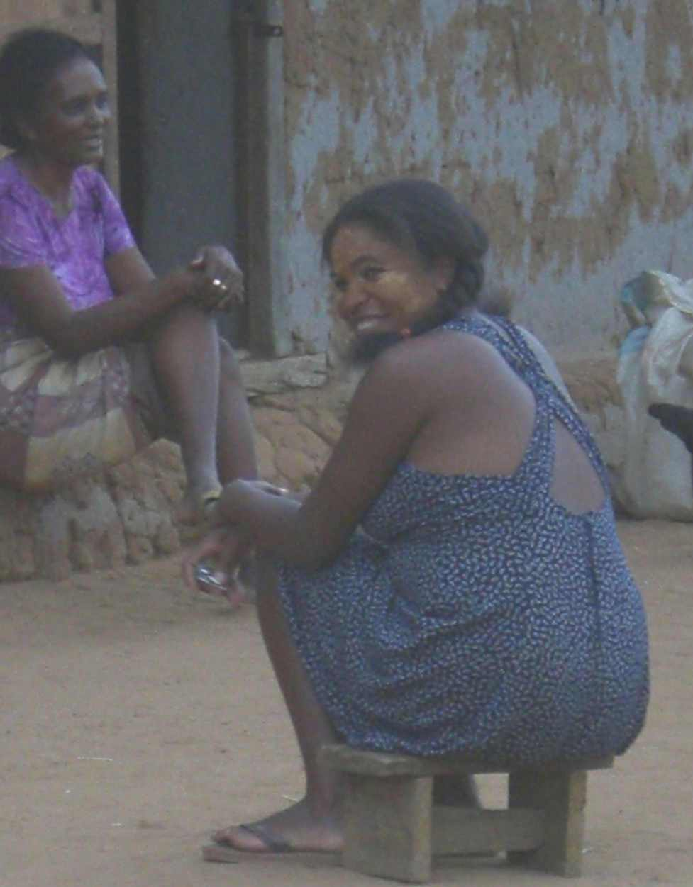
Hoan’i ROSIA dia ny Ben’ny Tanànan’ny Zazafotsy manana fifandraisana amin’ny Ben’ny Tanànan’Antsoha no nampiditra azy niasa. I VOLOLONA indray nitantara fa efa 15 taona izay no mitondra varo-mandeha aty amin’ny faritra ireo ray aman-dreniny ka niangavian’ny Ben’ny tanàna izy ireo mba handefa ny zanany hiasa hoan’ny kaominina. Ankoatry ny asa maha mpitan-tsoratra an’i VOLOLONA dia mitazona tsena kely fivarotana ihany koa izy izay an’ireo ray aman-dreniny nosakafana efa ho 5 taona izay. Mifandimby ny mpikambana ao anatin’ny fianankaviana mitazona izany. Tamin’ny fotoana nipetrahany tao an-tanàna dia nampanao lava-piringy izy ary io no hany tokana ao an-tanàna. Mbola sanganehana foana ireo mponina amin’ny antony hampiasana izany. Nandritry ny resaka nifanaovanay taminy dia nisy olona tonga niantso azy tao hividy zavatra. Dia nanaraka azy tany izahay mba itohizan’ny resaka.

Tsy mba nandray fiofanana akory izy mirahavavy talohan’ny nandraisany ny asany ; marihina fa latsaky ny 27 taona daholo izy ireo. Na izany aza dia mba nikarokaroka vaovao tao amin’ny tahirin-kevitry ny kaominina ihany izy mirahavavy mba hanaovany ny asany. Ilay mpitan-tsoratra sy mpitam-bolan’ny kaominina moa dia nahazo fiofanana niaraka tamin’ny tetik’asa ACORDS tany Ihosy mikasika ny fanomanana ny teti-bolan’ny Kaominina sy ny Fitantanam-bola (volana aogositra sy novambra 2005).

Ny olana goavana miseho dia voalohany indrindra ny tsy fahampian’ny fahalalan’izy ireo manokana, faharoa manarak’izany ny tsy fahalalan’ireo manam-pahefana eo an-toerana ka ao anatin’izany ny tsy fahaizana ny lalàna ara-pitantanan-draharaha. Miezaka ihany izy ireo ny mizara izay kely mba hainy mikasika ny fintantanana ny kaominina amin’ireo mpitondra ny kaominina saingy tsy mahay mamaky teny sy manoratra iretsy farany toy ny 98%n’ny mponina, ka sarotra be ny miteny azy ireo hanaraka ireo fitsipika. « Tsy manao afa-tsy izay saim-patany fotsiny ireo mpitondra ireo ! ». Tsy ampy koa ny fitaovana eo am-pelatanan’ny kaominina, tsy misy fanaka toy ny « armoire » sy « étagère ». Any an-tranon’ny Mpitan-tsoratra no tehirizina ny anton-taratasy rehetra mba ialana ny famotehan’ny voalavo. Voafetra koa ny fahazoana ireo kojakoja ilaina amin’ny birao toy ny teti-bolan’ny kaominina ihany.

Mandeha mora ireo sehatr’asa hoan’ny kaominina. Mbola betsaka ny olona matahotra ny miditra ireny biraom-pandraharahana ireny. Hoy VOLOLONA nanambara « Raha mandeha any amin’ireo fokontany ireo ianao dia tsy mahita olona, fa matahotra izy ireo ; mbola ohatry ny olon-dia ny olona aty ; ohatra iray koa, raha tsy maintsy ilaina izao no haka didy hitsivolana fameno (jugement supplétif) any amin’ny Fitsarana any Ihosy hoan’ny fanamariham-pahaterahana, dia tsy mandeha ry zareo fa matahotra ny Fitsarana » Arak’izany, tamin’ny taona 2005 ohatra dia tsy nanao fanambarana fahafatesana, fisoratam-panambadiana tao amin’ny kaominina. Hanoratra ny bokin’omby sy haka fanamarinam-pahaterahana no anatonan’ny olona ny kaominina.

Ireo vola miditra amin’ny kaominina indray mahakasika ny tamberim-bola (ritsourne) azo avy amin’ny fanangonana vary sy mangahazo mandritry ny miaka-bokatra (volana mai-okobra) ary ny fanisana ny kahie fanaraha-maso ny omby. Mikasika ny hajia faka amin’ny bisikilety indray dia tsy misy vola miditra hatramin’izao. Mbola tsy maika ny Ben’ny tanàna handefa naoty mahakasika izany any amin’ny fokontany. Momba ny hetran-tany indray, dia samy manana ny filazany ny roa tonta, ny Lefitry ny Ben’ny tanàna milaza fa « Manao filazam-panana ny olona ary mandoa hetra mikasika izany », izy mirhavavy kosa etsy andaniny milaza fa tsy misy an’izany.

Samy vonona i VOLOLONA sy ROSIA ny hanentana ireo mponina mikasika ny fampan-dehan-draharaha saingy lavitra loatra no misy an’ireo fokontany (dia an-tongotra adiny 4 ka hatramin’ny adiny 6 miala eo amin’ny renivohitry ny fokontany). Nanao fanamarihana koa izy ireo fa any Ihosy no misy ny biraon’ny Délégué (DAA) ka sarotra noho izany ny makany sady avy eo miovaova foana ny olona misahana io andraikitra io hoan’ny kaominina Antsoha satria tsy manaiky ny hanoratana omby tsy fatam-pihaviana ny fanjakana ; « Na dia ny mpampianatra aza dia miovaova foana, tsy mahay mitazona ireo olona misahana ny ara-tekinika ny olona eto » hoy i ROSIA nitantara taminay ; nalainy ohatra koa ilay ramatoa mpampianatra tao Beseva, tanàna iray fokontany amin’ny Antsoha, izay mikatona sy misokatra matetika ny trano fianarana nohon’ny tsy fahampian’ny mpampianatra izay ny FRAM, no mandoa ny karamany. Arak’izany, mipetraka ny fanontaniana : Tena avy amin’ireo olona ireo tokoa ve no olana sa nohon’ireo tanàna izay tena lavitra sy mitoka-monina ?

Tsapan’i VOLOLONA koa fa ireo vehivavy dia miasa be miohatra ireo lehilahy : « Ankoatry ny asa any an-tsaha, dia ny vehivavy no miandraikitra ny raharaha rehetra ao an-tokatrano : matsaka, mamafa trano, mahandro sakafo, manasa lamba, mikarakara ny ankizy, misy aza maka kitay hoan’ireo izay mbola tsy manam-bady ». Eo ho eo amin’ny 40%n’ny mponin’ny fokontany no azo atao hoe manan-karena satria manana omby betsaka. Ny filohan’ny fokontanin’Andranokobaka Antsinanana izao manana omby hatrany amin’ny 1700 isa any ho any raha ny filazany.

Ny tenin’ireo mpitarika nentin-drazana

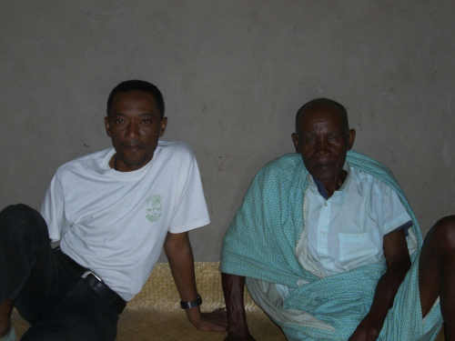
Niditra ny fivarotana i Rangahy TSARA, ilay mpitarika nentin-drazana ny tanàna (Lonaka) sady ihany dadatoan’ingahy Ben’ny tanàna. Narahin’i RAVO kelikely avy eo, izay tonga hisotro fanalana hetaheta (Limonady). Niaraka tamin’izy ireo indray no nanohizanay ny resaka avy eo.

Nohamafisin’i RAVO ny tsy fisian’ny fisoratam-panambadiana any amin’ny kaominina sady mbola nampiany hoe betsaka ireo zazavavy manambady amin’ny fomban-drazana any amin’ny 12 taona any ho any, ny zazalahy kosa vao feno 14 taona. Matetika efa manan-janaka iray ny ankizivavy vao feno 14 taona. Azo atao asdy eken’ny fiaraha-monina ny fanambadian’ny samy hafa foko na dia mitovy foko aza ny iray tanàna.
Notantarain’izy mirahalahy mianaka koa fa misy amin’ireo mpikarama an-tsaha na mpanao trano avy any ivelany mangataka tany hambolena dia tafajanona. Ny fidiran’izy ireo ao amin’ny fiaraha-monina no miteraka fanambadian’ny samy hafa foko. Ny fandalovan’ireo mpifindra-monina tsy maharitra ihany koa dia isan’ny antony mahatonga ireo tovovavy be dia be miteraka tsy manam-bady misy ao an-toerana.

Hoan’ny Lonaka TSARA sy RAVO, toy ireo mponina sasany ao an-tanàna, ny laharam-pahamehana hoan’ny kaominina dia ny fampianarana ny ankizy : « Maniry izahay ny mba hahay taratasy ny zanakay ary mba hitaiza ny toe-tsain’ny zanakay hatramin’izy mbola kely ny sekoly »

Ny fiainana eo anivon’ny fiaraha-monina

Betsaka ireo olona namaly ny antson’ny Lefitry ny Ben’ny tanàna, ireo fokontany hafa kosa dia nisolo tena azy ny filohany, dia niroso tamin’ny fivoriana ary izahay izay natao teo anoloan’ny biraon’ny kaominina. Tsy afaka nanatrika ny fivoriana ny Ben’ny tanàna io andro io fa voatery nakany amin’ny fokontany iray izay anaovan’ireo zandary fanadihadiana mikasika halatr’omby. Natolotr’i RAJOMALAHY, ilay mpitarika anay, teo amin’ny fokonolona izahay. Rehefa avy nohazavainay ny aton-dianay, dia nanomboka nitantara ireo sehatr’asa ara-toekarena fototra sahaniny ny mponina ka ireto avy izany : ny fambolena izay ahitana ny fambolem-bary itarihan-drano, ny fambolena mangahazo ary ny fiompiana omby. « Ny fambolena no tena herinay voalohany satria izahay manana tany malalaka ary raha mba misy tohana indrindra ny fitaovana, dia mety mahazo vary akotry hatrany amin’ny arivo taonina izahay ; ny omby indray no bankinay aty » Hoy ny mponina iray tamin’izy ireo.

Natsidik’izy ireo ihany koa ireny fisehoan-javatra tamin’ny taona 2002 ireny izay mahakasika ny fifandonana tamin’ny PDS taloha izay naka ireo omby nahiahiany ho omby halatra. Ny tsy fahampian’ny fitaovana, ao anatin’izany ny omby, no mahatonga ny velaran-tany voavoly kely.

Mba ahafahana mahazo vokatra amin’ny fatrany betsaka, dia maniry ny mponina mba hisy fahandriam-pahalemana sy ny hanana fitaovam-pamokarana toy ny angadin’omby, ragiragy, misy maniry tracteur mihitsy aza. Rehefa vita ny fivoriana dia nitsangatsangana an-tongotra eran’ny tanàna izahay ka afaka nizaha ireo fihasamihafana misy eo amin’ireo trano isan-karazany. Misy ny sasany mitafo bozaka sady efa ratsy ny fijery azy. Ny hafa kosa mitafo fanitso ary ohatry ny vaovao vao naorina.

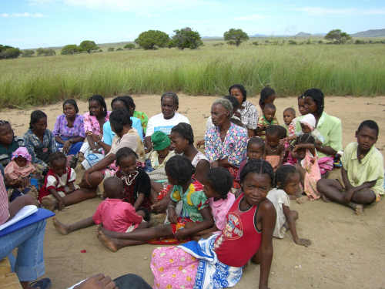 | 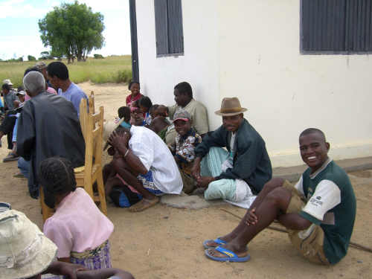 | 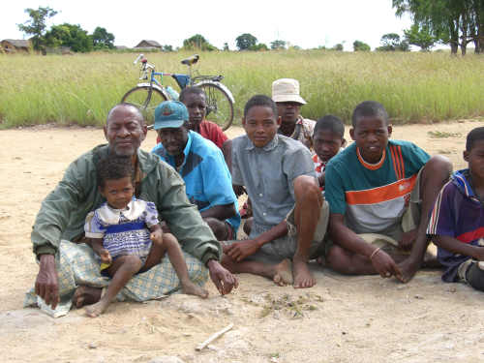

Resa-behivavy

Taorian’ny sakafo atoandro, dia nanararaotra ny resadresaka nifanaovan’ireo vehivavy izay nivory teo antokotanin’ny tranon’ilay nampiantrano anay izahay. Niaraka tamin’izy ireo, dia nisy tovolahy iray, FENOBE no anarany namofy mangahazo, ary nanampy azy eo ireo anabaviny. Ny vady faharoan’ny zokin’ny Ben’ny tanàna etsy andanin’izany mandrandrana ny volon’ilay vady fahatelon’ny Ben’ny tanàna, tovovavy iray, tokony eo amin’ny 15 taona eo angamba, izay tsy iza fa rahavavin’ny vadiny voalohany ihany.

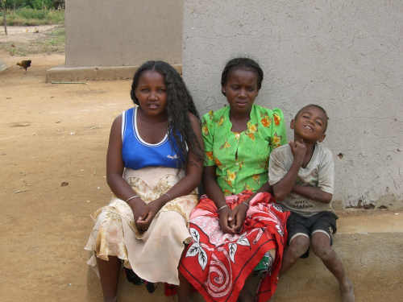
Dia nanantona azy ireo izahay sady nanandrana nihinana tamin’ilay mangahazo mbola manta. Dia nanomboka ny resaka. Notantarain’izy ireo ary fa 15 minitra an-tongotra miala eo an-tanàna no misy ny loharano ary in-droa na in-telo isan’andro izy ireo no makany, na mitondra siny haka rano, na hisasa na hanasa lamba. Maniry izy ireo ny mba hisian’ny paompy fakana rano eo an-tanàna sy trano fidiovana ary tany hambolena akaiky rano mba anaovana fambolena legioma sy anana. Saingy alohan’ny hambolena legioma sy anana aloha dia tokony hatao izay hahatongavan’izany any an-tsena. Amin’izao aloha, ny tsena akaiky indrindra dia hatao dian-tongotra tapak’andro vao tonga any (any amin’ny kaominina ambanivohitry Mandrosoa) sady maina sy malazo eny an-dalana fotsiny ny vokatra. Eo an-tanàna fotsiny dia miisa 20 eo ho eo ireo tovovavy miteraka tsy manam-bady ary any amin’ny tanàna manodidina, dia 70 eo ho eo izy ireo. Manana tany ambolena nefa izy ireo satria moa mbola malalaka ny tany ary ireo zanaky ny mpanan-karena aza manana omby mihintsy. Eo amin’ny 4 eo ny salan’isan’ny zaza isaky ny reny ary maniry izy ireo ny hanana fampahalalam-baovao misimisy mikasika ny fandrindrana ny fiainam-pianankaviana satria te-hametra ny isan’ny zaza ateraka ho 3 na 4 ihany izy ireo. Ankoatr’izany dia te-hanambady koa izy ireo, hiteraka amin’ny vadiny ary hifampizara ireo raharaha mba iantohana ny filàna ao an-tokantrano. Ambonin’izany, dia dian-tongotra indray andro vao tonga any amin’ny toby fitsaboana akaiky indrindra kanefa lafo be ny sarany. Rehefa hoany an-tsena izay any amin’ny renivohitry ny Faritra (any Ihosy), dia eo amin’ny 2 ka hatramin’ny 5 andro no fotoana lanin’izy ireo. Mandeha an-tongotra aloha izy ireo hatreo amin’ny tanànan’i Frera FAGGIO ary mandry eo ny alin’io, avy eo indray miainga mamonjy ny lalam-pirenena fahafito izay azony hanakanana fiara mpitatitr’olona ho any Ihosy, raha tsy izany dia manohy dia an-tongotra. Notantarain’ireo vehivavy koa fa manomboka any amin’ny 9 taona ny ankizy dia efa alefa mikarataka irery mividy ny fitafiany ary manomboka eo dia mikarama izy ireo, misy aza hono ny sasany matory miaraka amin’ny lehilahy indray alina mba ahazoany vola.

Fa tonga nanatrika ilay lanonam-pianankaviana sady nitsidika fianankaviana tao koa i NAROVA, mbola anabavin’ny Ben’ny tanàna. Any amin’ny tanàna hafa manodidina ny fokontany izy no mipetraka. 21 taona izy ary tsy mbola manam-bady nefa efa in-telo nitondra vohoka aza. Maty teo amin’ny faha-roa volany ny zanany voalohany ary indroa kosa izy no afa-jaza, tamin’ny faha-valo volana sy tamin’ny faha-sivy volan’ny kibony. Maniry ny hanam-bady koa izy ary hiteraka telo. Mbola mitondra sy manaja azy tsara ireo ray aman-dreniny, maniry ny hahay mamaky teny sy manoratra koa izy. Mavitribitrika tokoa, manonofy ny hamboly misimisy kokoa izy ary ny hivarotra ny vokany any an-tsena. Saingy notantarainy taminay fa any amin’ny renivohitry ny Faritra vao misy tsena (any Ihosy) izay dian-tongotra 5 andro vao tonga any. Na dia mandeha tongotra hatrany amin’ny lalam-pirenena fahafito aza, dia mbola misy 60 km vao tonga any Ihosy sady 7000 ka hatramin’ny 10000 ariary no saran-dalana alain’ny fiara mpitatitr’olona.

Ireo fahasarotana sedrain’ireo tena sahirana sy ny fifanampian’ny mpiara-monina

Saika ny foko Bara no manome ny mponina sady iray firazanana koa. Kanefa, ny firaisan-kinan’ireo mpikambana sasany ao an-tanàna dia lasa marefo nohon’ny fihenan’ny harenany amin’ny omby (halatra, fahafatesana, varotra satria ambany ny vokatra, ary fety aman-danonana samihafa). Ankoatr’izany, ny fahefana ara-panjakana sy nentin-drazana dia saika eo an-tanan’ireo fianankaviana manna-karena an’ny Ben’ny tanàna. Ireo fianankaviana tena sahirana dia manana fahasarotana tsy mitsaha-mitombo hoan’ny fiahiana ny fiainany noho ny fihenan’ny vokatra isan-taona vokatry ny fihenan’ny rotsak’orana izay hita manerana an’i Madagasikara manontolo. Na dia eo aza anefa izany dia mifanampy ireo mponina eo an-tanàna amin’ny vali-tanana hoan’ny asam-pambolena, indrindra eo amin’ny fanomanana ny tany. Ireo tantsaha tsy manana omby dia afaka mindrana any amin’izay manana. Izay manana angadin’omby dia mampindrana ny mpiray vody rindrina aminy. Saingy karama kosa ny heri-tsandry miasa afa-tsy hoan’ireo fianankaviana akaiky.

Ireo izay tena sahirana dia sady tsy manana tanimbary no tsy manana omby ihany koa. Arak’izany dia tsy mividy vary sy karazan-tsakafo hafa foana izy ireo. Izany no mahatonga azy ireo sady tsy mihinam-bary no tsy mihinan-kena isan’andro. Sarotra ho azy ireo ihany koa ny mamboly eny an-tanety satria sady tsy manam-pitaovam-pambolena izy ireo no tsy afaka manakarama olona ihany koa. Matetika dia ao amin’ny trano ipetrahana misy efitra tokana ihany no misy ny lakozia. Mba afahan’izy ireo mivelona, dia mikarama izy ireo. Betsaka ireo vehivavy izay mandrandrana zavatra vita amin’ny rary.

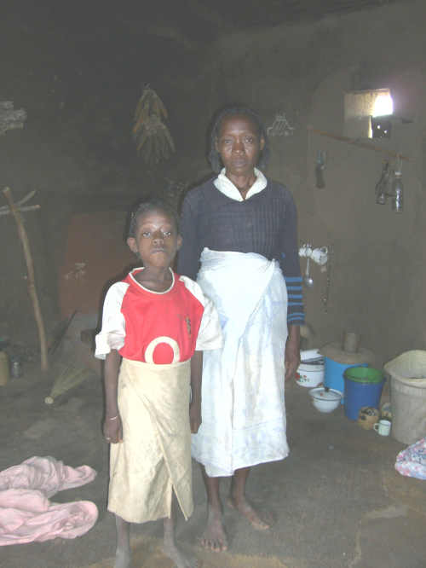
Ity tranga ity dia mahakasika an-dRamatoa RATENA izay nandray anay tao an-tranony. Ery amin’ny vodi-trano ery no misy lakozia izay ao anatin’ilay efitra tokana ipetrahany. Efa 10 taona izay no nisaraka tamin’ny vadiny izy ary manan-janaka 7. Ireo efa lehibe, lahy iray sy vavy roa no manampy azy amin’ny fikaramana an-tsaha isan’andro. Nandova tanimbary ihany izy saingy mbola tsy azo volena satria mbola mila fanarenina be. Mamboly katsaka sy mangahazo kely ihany koa izy. Mikasika ny rary indray, dia eo amin’ny dian-tongotra adiny roa sy sasany eo no akana ny akora fototra ilaina amin’izany. Sahafa 8 sy tsihy 3 no vitany ao anatin’ny iray volana. Rehefa mahavita entam-barotra betsabetsaka izy, dia miainga ao an-tanàna ny folak’andro hamonjy ny tsenan’ny Mahasoa miaraka amin’ireo vehivavy roa namany. Dia mandry any izy ny alin’iny mba afahany mivarotra vao maraina ny entany sy mba ahafahany mody ny androtr’io ihany, rehefa avy nividy akoho vitsivitsy tamin’ny vidin’ireo entana ireo. Rehefa tonga any an-trano indray izy dia maka aina kely aloha eo amin’ny roa andro eo. Dia miverina mandrary indray sady manenjika entam-barotra maromaro dia lasa indray miaraka amin’ireo namany ireo mamonjy ny tsenan’Andonaka. Any amin’ny tanàna kely iray naorin’ny fiangonana kristianina iray (ao amin’ny Frera FAGGIO) izay 35 km miala avy eo Antsoha izy ireo no matory ny alina. Mahalany eo amin’ny iray andro manontolo ry zareo vao tonga any Andonaka. Miaraka amin’ny vola azony eo, no ividianany sakafo, indraindray fitafiana. Miankina amin’ny sehatr’asa hafa ataony anefa io fandehanana any an-tsena izay tena mandreraka io. Ireo zanany izay eo amin’ny 7 sy 9 taona ihany no mianatra saingy manahy mafy izy ny tsy haharaka ny fandoavana ny saram-pianaran’ireo zanany amin’ny taona rehetra manaraka. Nanana reniakoho efatra ihany koa izy fa tsy hita ny 2. Dia tsy mahasahy mangataka any amin’ny anadahiny izay Ben’ny tanàna intsony izy.

Ingahy TSIRENY indray, dia mbola isan’ny fianankavian’ny Ben’ny tanàna ihany koa. Manambady izy ary manan-janaka 4 ka vavy ny telo ary tokana ny lahy, ilay farany sisa no tsy mianatra.
Ny fikaramana an-tsaha no sehatr’asa fototra ivelomany (miava mangahazo, manamboatra tafo–trano, sns). Mamboly kastaka sy vary ihany koa izy saingy kely ny vokatra niakatra tamin’ity taona ity vokatry ny hain-tany. Noho ny tsy fisian’ny fitaovam-pambolena sy ny omby miasa dia kely ihany ny tany voavoliny. Nanana omby 5 ihany koa izy saingy voatery namidiny tsikelikely nividianana sakafo satria efa ho telo taona mifanesy izay no tsy ampy ny rotsak’orana ary kely dia kely ny vokatra miakatra, tsy ampy hohanin’olona 6 ao anatin’ny ankohonana.

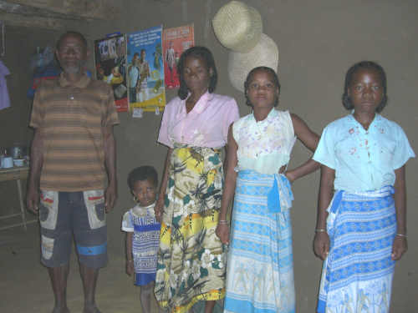
Ny fikaramana indray dia ahafahany mividy tsara ireo sakafo sahaza ny ankohonany (vary, mangahazo. indroa isan’andro no mihinam-bary ny fianankaviany, natokana hoan’ireo zaza mianatra ny vary rehefa tsy ka mangahazo no hohan’ireo zanany roa lahy sy ilay faravavy kely. Azo ambolena daholo rehefa karazam-boly rehetra (vary, mangahazo, katsaka, voanjo, voatabia) saingy tsy misy tsena akaiky itondrana ny vokatra ary natokana hohanina fotsiny ny vokatra. Indraindray koa dia mandeha manjono ny vadiny sy ireo zanany mirahavavy hamenoana ny vary. Rehefa misy lanonana eo an-tanàna dia mihinana hena ry zareo.

Rehefa misy fahasahiranana, dia misambotra vola any amin’ny manana izy fa tsy matetika anefa izany. Raha misy marary ao an-trano, dia entiny tsaboina any amin-dry Frère FAGGIO satria azo atao trosa ny fandoavana ny fitsaboana. Ny vadiny koa mandrary fa izay kojakoja ilaina ao an-trano ihany no ataony satria tsy misy tsena itondrana izay. Sady koa mahay io asa –tanana io avokoa ny vehivavy eo an-tanàna.

Mba afahany miaina tsara, dia maniry izy ny mba hanana angadin’omby mba hahafahany miasa tany betsaka sy mindrana omby ; amin’izay tsy hohanina fotsiny izay vokatra miakatra eo fa mba misy azo amidy ihany koa ; ny vola azony amin’izany no ividianany omby satria manonofy ny mba hanana omby be dia be izy (100 ka hatramin’ny 200 isa).

Ny vadiny indray dia te-hanatsara ny ao anatin’ny toka-tranony miaraka amin’ny zavatra tsara be (farafara vy, vilia tsara tarehy, fanaka isan-karazany,sns)

Ireo izay notantarain’ireo manam-pahefana nandritry ny fivoriam-be

Nisy fivoriana faharoa efa nomanina, niarahanay tamin’ireo lehilahy rehetra ny alina faharoa nandritry ny fitsidihanay tao an-tanàna. Tao amin’ny Tranoben’ingahy RAVO no natao io fivoriana io izay efa fanaovana fivoriana fandinihan-mpitantanan-draharaha ; izay mahakasika ny fombafomba rehetra kosa araky nambaran’ingahy RAVO ihany, dia any amin’ny Tranoben’ny Dadatoa TSARA no anaovana azy. Satria moa aorian’ny fodian’ny masoandro no nieritreretana hanaovana ilay fivoriana, dia nila jiro izahay hanazava ny efi-trano sy mba hanaovana ilay sari-tany ara-tsosialy. Dia nisy nanoso-kevitra izahay ny mba hividianana lasantsy hampandehanana ilay « groupe életrogène » an’ny Ben’ny tanàna, dia nataonay izany. Nampalahelo anefa fa tsy nisy nahay nampandeha araka ny tokony ho izy ilay izy. Dia nahemotray ny ampitson’io indray ny fanaovana ilay sarintany.

Eo am-piandrasana ny fahatongavan’ny hazavana avy amin’ilay groupe électrogène, sy ireo mpitarika ny fivoriana izay mbola voatana amin’ny raharaha mahakasika ny tanàna, dia niresaka tamin’ireo tanora lahy sy vavy izay tonga maro be tokoa teo an-tokontany izahay, nanantena izy ireo fa handefa horonan-tsarimihetsika hono izahay. Isaky ny mandeha mantsy io groupe électrogène io dia misy sarimihetsika mandeha izay. Mampanonofy azy ireo kokoa io noho ny mihaino onjam-peo fotsiny izay mandeha avy any amin’ny tranon’olona sasany, afaka mahazo ny onjam-peon’ny radio nasionaly malagasy tsara moa any. Ny Ben’ny tanàna rahateo efa nivezivezy tany amin’ny tanan-dehibe maro ary mitantara ireo vaovao mahakasika ny fiaimpianan’ny olona any an-drenivohitra. Nasehony anay rahateo koa ireo sary misy azy nandritry ny fandehandehanany. Izany ihany koa no nahatonga azy nividy io groupe électrogène io.

Adiny iray taty aoriana, dia namonjy nanantona anay ihany koa ny Lefitry ny Ben’ny tanàna sy ny Lonaka Rangahy TSARA. Efa tamin’ny 9 ora alina tamin’izay. Tonga teo an-tanàna ihany koa ireo zandary io alin’io. Toy ny fanaony isam-bolana moa, dia manao fisafoana ry zareo ary any amin’ny tranon’ny Ben’ny tanàna no matory, ao amin’ny tranon’ny vadiny voalohany. Izany no antony tsy nafahan’ny Ben’ny tanàna niaraka taminay.

Araka ny fomba fanao, dia ireo lehilahy ihany no miteny ary indrindra fa ny Lefitry ny Ben’ny tanàna sy ny Lonaka RAVO. Nanomboka nivoaka tsikelikely ireo tanora ary zaza amam-behivavy.

Azonay nanomboka teo fa ao anatin’ny fianankaviana iray, manaraka ny fomban-drazana ny fizarana ny tany. Raha vao tonga eo amin’ny taona afahany miasa ireo ankizy dia omen’ireo ray aman-dreniny ampahana tany. Satria moa ireo tanimbary dia sarotra itarihana rano noho izy ireo tany lava volo mbola mila fanajariana be sy nohon’ny tsy fisian’ny toha-drano, dia izay tany eo ihany no zaraina ka lasa mihakely ny velarana volena isan-taranaka mifandimby. Hoy indrindra ny mponina iray nanamafy io fa izany hono no antony nanangana ilay fikambanana AVOTRA mba hanao fangatahana fanorenana toha-drano any amin’ny PSDR. Na dia eo aza izany, dia saika fianankavian’ny Ben’ny tanàna daholo no mpikambana ao anatin’io fikambanana io.

Mahakasika ireo tanety hoan’ny fambolena hani-kotrana (mangahazo, vomanga, voanjo…) indray « Malalaka ny tany hoan’ny rehetra » ary afaka mangataka ary ireo mpifindra-monina.

Izany indrindra no nataon’i FENOBE Benoît izay nandray anay tao an-tranony. Raha vantany vao vita ny fifampiaharabana, dia nasehoany anay tamin’ny fireharehana ny taratasy nosoratany hoan’ireo fianankaviany any Mahasoa.

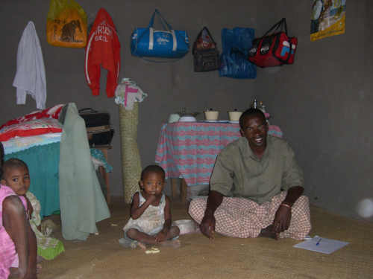
Tiany haseho anay fa mahay mamaky teny sy manoratra izy. Arak’izany, dia nandia fianarana hatrany amin’ny T3 hono izy. Niala tany Mahasoa 9 taona lasa izay izy honina eto Antsoha satria hono efa tsy misy intsony ny tany azo volena any. Ny kaominin’ny Mahasoa rahateo efa tsy mitsaha mitombo sady efa miha lasa orin-tanan-dehibe. 31 taona izy ary 3 taona taorian’ny nanambadiany dia nisaraka tamin’ny vadiny izy ny taona 2005, izay zafikelin’ny Lonaka Rangahy TSARA ilay vadiny. Nisaraka taminy moa ny vadiny satria tsy manaiky ny fampirafesana. Manan-janaka vavy kely 3 taona izy izay SEPITALY no anarany, miara-mipetraka amin’ny reniny eo an-tanàna ihany, tonga mitsidika azy isan’andro foana io zanany io. Tsy mahandro izy fa any amin’ny rahalahiny RAVO no misakafo ho solon’ny katsaka omeny azy ireo avy amin’ny vokatra azony, izay eo amin’ny iray sarety eo ho eo. Ny fambolena vary an-tanimbary sy ny fambolena mangahazo no fotom-pivelomany (50 ara eo ho ny tany anaovany izany). Ankoatry ny tanimbariny mirefy 50 ara dia mbola mindrana tany roa hafa koa izy amboleny. Nivarotra vokatra teo amin’ny efatra sarety teo izy nividianany omby roa tamin’ny taona 2005, ny ambin’ny volany no nandoavany ny karaman’ny olona 2 niasa tany nampitomboany ambolena mangahazo. Nahantratra 100 000 ariary ny vola azony tamin’ny vidina mangahazo tamin’ity taona ity.

Satria moa efa maty ny rainy, izay mbola rahalahin’ny Lonaka TSARA ihany, dia tsy maintsy manampy ny reniny izy sy ireo fianankaviany sasany mipetraka any Mahasoa.

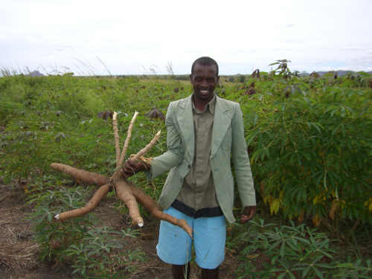
Amin’izao dia 5 no fitambaran’ny ombiny, io no bankiny hoy izy, sady mbola maniry ny hanana omby betsaka izy, izay mariky ny harena, mba afahany maka vady maro. Mieritreritra ny hampody ny vadiny raha manaiky ny hampirafesiny izy, raha tsy izany dia adabony.

Aorian’ny fiakaran’ny vary, dia mamonjy toerana fitrandrahana saphir any Soatanimbary izy any amin’ny faritr’i Zomandao, miaraka amin’ireo namany 6 hafa, ka mahazo hatrany amin’ny iray alina ariary isan’andro izy ireo amin’izany. Vola voaangona amin’io no entiny hanorenana trano vita biriky mitafo fanitso hoy izy.

Haka vady iray izy alohan’ny fotoam-pambolena satria mila heri-tsandry miasa hono izy amin’ny fanetsana vary sy ireo asa an-tsaha hafa eny an-tanimbary. Maniry ny hanamafy ny fambolem-bariny izy amin’ity raha manana vola entina miasa, ny tanjony rahateo moa dia hanana vokatra farany betsaka mba afahana mividy omby betsaka dia ho lasa « mpanarivo », izany hoe lasa mpiompy omby be (patron). Mba hanatanterahany izany, dia tsy maintsy mila manana fitaovana aloha izy, izy rahateo efa nikasakasa ny hividy angadin’omby amin’ity taona ity izay mitentina 30000 ka hatramin’ny 35000 ariary ny vidin’iray, tsy dia lafo loatra ny vidiny rehefa main-tany.

Noho izy tsy mahay taratasy, dia mihevitra izy fa mety tsy hanjary ny mampiasa vola amin’ny fanokafana tsena kely na mividy fiara. Ny faniriany dia ny mba hanangana trano hampanofaina any Ihosy na any Ambalavao, amin’izay hono misy vola raisina foana isam-bolana.

Tsy manam-potoana hianarana manoratra sy mamaky teny intsony hono ireo olon-dehibe noho ireo asa aman-draharaha tsy maintsy atao any an-tsaha « fa raha iantohanareo sakafo izahay, dia tsy mampaninona anay ny mijanona an-dakilasy mandritry ny ora maro, tsy mamonjy lahasa any an-tsaha intsony » Arak’izany, dia efa nisy ihany volana iray natokana hampianarana hamaky teny sy manoratra ireo olona tao an-tanàna nataon’ny miaramila 3 lahy saingy tsy ampy hahaizan’ny olona zavatra betsaka izany iray volana izany.

Betsaka koa ireo tetik’asa efa natolotry ny kaominina any amin’ireo andrim-panjakana isan’ambaratongany sy ireo fikambanana tsy miankina saingy tsy nisy tohiny hatramin’izao na dia efa nisy ihany aza ny fametrahana tsatoka hoan’ny fanamboarana ny lalan-tany, ny fananganana fikambanan’ny mpamokatra hoan’ny fananganana toha-drano iarahana amin’ny PSDR koa torak’izany, ary farany tsy hita koa ny niafaran’ny fitsidihana nataon’ireo teknisianina nanadihady mikasika ny fampidirana rano fisotro madio eo an-tanàna.

Tamin’ny faran’ny fivoriana, dia nampitain’ny Lefitry ny Ben’ny tanàna taminay fa hampilazainy ireo vatan-dehilahy ho tonga ny ampitso maraina amin’ny valo ora sy sasany hanao ilay sarintany. Nanolotra anaran’olona vitsivitsy anay ihany koa izy azo anaovana ilay fanadihadiana araka ny mari-pitsarana nofariparitanay. Ny ampitso maraina ary, dia nifankahita indray tamin’ny Lefitry ny Ben’ny tanàna sy ny Lonaka Rangahy TSARA izahay, hanao ilay sarin-tany izay mampiseho ny toerana misy ireo harena sy ireo trano fonenana. Nohazavain’izy ireo taminay ihany koa fa manapaka ny kaominina avy any avaratra andrefana makany atsimo antsinanana ny reniranon’ny Manatara, izay 1 km miala avy an-tanàna. Misy renirano kely iray ihany koa izay 10 minitra miala eo an-tanàna no misy azy sady mifanila toerana amin’ny loharano ampiasaina amin’ny fandrahoana sakafo. Ireo renirano roa ireo kosa no ampiasaina hisasàna, handroana ary hanasana lamba.

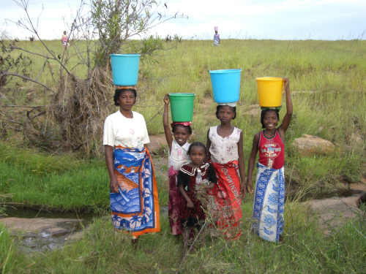 | 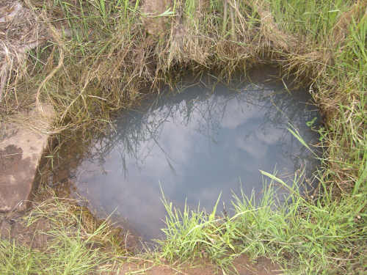

Tsy misy ala eo akaikin’ny tanàna, hazo vitsivitsy no mba maniry eny izay ampiasaina hakana kitay. Ireo tanety midadasika kosa indray dia natokana ho toerana firaofan’ny omby sy hambolena mangahazo fotsiny. Samy namaritra tany izy tiany ny isan-tarika. Tsy misy ny olana amin’ny tsy fahampian’ny tany ary mangataka fotsiny amin’izay tompony eo ireo mpifindra-monina dia mahazo tany. Ny tanimbary indray no mameno ireo lemaka.

Nanao ahoana kosa ny fisehon’ny fiaraha-miasa niarahan’ny vehivavy iray eo an-tanàna tamin’ny fianankaviana mpifindra monina iray

Nahafinaritra koa ny fandraisan-dramatoa NAPEHA izay efa niandry anay. Tao an-dakozia no nandraisany anay voalohany saingy noho ny setroka be mameno ny trano satria teo am-pandrahoana katsaka izy dia nifindra tao an-tranony izahay izay hitanay fa mahafinaritra kely ery miaraka amin’ireo fanaka ao anatiny. Efa 5 taona izay no nisaraka tamin’ny vadiny satria vady fahatelo izy tamin’izany. 4 no zanany nadritry ny 12 taona nikambanan’izy ireo fa ilay farany ihany no miara-mipetraka aminy izay tsy neken’ny vadiny ny fisiany. Dia ny rainy no nanaiky hanjanaka io zanany io. Isan-taona dia makany amin’ny tanànan’ny vadiny izy maka ireo zanany telo hafa mipetraka any aminy mandritry ny iray volana ao Antsoha. 33 taona izy izao ary mbola maniry ny hanambady fa tsy mila vady mampirafy intsony. Taloha hono dia nanana omby efa 500 isa ny rainy saingy efa tapitra namidiny ka nahazo vola tamin’izany izay no nividianany fanaka sy vilany nongo tsara ; efa ho 8 volana hono izay no lasa namonjy toerana fitrandrahana saphir ny rainy nefa mbola tsy nahazo vaovao foana izy sy ny reniny hatramin’izao. Arak’izany dia tsy maintsy miantoka ny reniny izy rehefa tonga mitsidika azy ny reniny. Manana rahavavy telo hafa ihany koa izy, ka ny roa amin’izy ireo no efa manam-bady sady mipetraka any amin’ny tanàna hafa, ilay hafatelo koasa mipetraka ao Antsoha. Satria moa efa tsy eo an-tanàna intsony ny rainy dia afaka mamboly ireo tanin-drainy amin’izay izy.
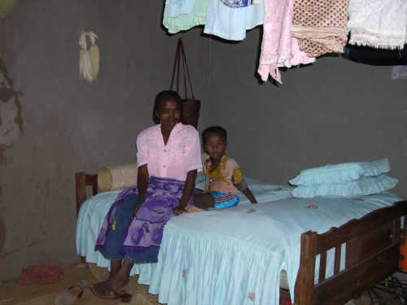
Voavoliny daholo ireo tanimbary tarihan-drano rehetra satria nanao izay anampian’ireo fianankavian’ny ramatoakely mpivarotra enta-madinika izy, izay mbola zanak’ireo mpivaro-mandeha tonga isan-kerinandro mitondra entana ao Antsoha. Samy mahazo antsasa-bokatra avy izy ireo. Raha sendra tsara ny taona, dia mahazo hatrany amin’ny 10 sarety any ho any izy, saingy nohon’ny tsy fisian’ny zavatra tsy ampoizina, sy ireo vahiny matetika dia tsy afaka mihinam-bary in-telo isan’andro izy. Maniry izy noho izany mba afaka hamboly eo amin’ireo taniny, saingy tsy ampy eo amin’ny angadin’omby sy ny heri-tsandry miasa. Afaka manokatra tsena kely fivarotana enta-madinika izy amin’izay vola azony avy eo. Izay zavatra ilainy ao an-trano ihany no rariany. Na dia eo aza izany, dia maka tombony amin’ny fivarotana kafe, izay amidiny na voany na ranony. Maniry izy ny mba ho lasa mpiasam-panjakana ilay zanany lahy kely 5 taona. Amin’izay hono mba afaka manampy azy rehefa antitra izy. Hitanay ihany koa fa manana milina fanjairana izy, dia nifampanontany izahay hoe mahay manjaitra ary ve izy ? Tsia no valiny fa tehiriziny hono io hoan’izay zanany vavy tonga eo raha mbola hiverina hanambady izy.

Ho famaranana ary

Na dia mitoka-monina loatra aza ny kaominina Antsoha dia manana hery hahombiazana betsaka izy. Mbola betsaka ireo tany tsy voavoly izay manome velarana lembalemba tena lonaka izay mila fitaovam-pamokarana sy hai-tao mba ahafahana mitrandraka izany araka ny tokony ho izy ireo harena ara-boajanahary ary hieritreretana ny fambolen-kazo mba iatrehana ny hain-tany. Satria saika mpiompy omby avokoa ireo Bara, dia tokony jerena ny hampiroboroboana ny fiompiana omby na atao hena na hakana ronono.

Arak’izany dia tsy manao afa-tsy ny manamafy sy manamarina ireo laharam-pahamehana ara-tsosialy efa nambaran’ireo mponina izahay : ny fahampiana ara-tsakafo, ny fahandriam-pahalemana, ny fampianarana miaraka amin’ny fanorenanana sekoly isam-pokontany. Mba hanamafisana ireo hetaheta ireo, dia tokony itadiavana fomba ny analana ny kaominina amin’ny fitokana-moninany sy ny fampidirana rano fisotro madio.

Lasa zava-miseho tsy fahita matetika hoan’ny olona ny fijanonanay tao an-tanàna, ireo olona, indrindra ireo tovovavy sy ireo zaza madinika dia manaraka anay foana hatrany amin’ny efitra hatorianay aza. Nahavariana azy ireo ny fisian’ilay vazaha vavy dia narahan’izy ireo maso ny fihetsiny rehetra hatramin’ny karazana famotsianify nampiasany !

Eto dia tianay ny misaotra ireo manam-pahefana tao Antsoha, ny Lefitry ny Ben’ny tanàna, ireo Lonaka TSARA sy RAVO, tamin’ny fotoana natokany ho anay ; toloranay fisaorana mitafotafo ihany koa ireo mponina rehetra, ao anatin’izany ireo vehivavy nampiantrano anay tany aminy tamin’ny fandraisana nahafa-po, ny fahatokisana nomeny anay ary ny fotoana natokany ho anay. Nahafahanay nahazo kely ny fiaimpiainan’izy ireo izany ary ihany koa nahafantatra ireo hetahetan’ny hananany ho avy tsaratsara kokoa.

TOVANA 1 : NY MOMBA AN’ANTSOHA

Ny toetotrany amin’ny ankapobeny  (toerana, mponina) | Faritra : Ihorombe  Distrika : Ihosy  Kaominina ambanivohitra : ANTSOHA  fokontany : Andranoboaka Est (Tanàna 06)  isan’ny mponina 2004: 4 490. (2046 Lehilahy. 2 444 vehivavy)  Fotodrafitr’asa : any amin’ny 121 km avy ao avaratra andrefan’ny renivohitry ny faritra no misy azy (Ihosy), ka 60 km lalàna vita tara (RN7) ary 61 km lalan-tany azo andehanana tsara amin’ny main-tany izay misy faritra saro-dalàna rehefa fahavaratra ka miakatra ny rano.  Sekoly ambaratonga fototra 2; Tsena isan-kerinandro 3 any amin’ny10 km (fokontany Ampandramamaha), any Mahasoa, kaominina iombonan’ny rehetra ao atsimo, any lalana dian-tongotra adiny 3 ary farany any, kaominina ambanivohitra izay iombonan’ny ao avaratra andefana, dian-tongotra adiny 5 vao tonga any.  Toe-tany : Lembalemba malalaka izay miendrika lemaka ahitana bozaka maniry eo aminy (mibahan-toerana ny vero) ; tany ambany toerana hoan’ny tanimbary  Toetr’andro : salan’ny marim-pana : 20°c,  Rotsak’orana : 900 mm  Tany mena lonaka
Tantara (daty malaza) | Antsoha : niorina tamin’ny taona 1920, Tsoha dia midika hoe voasary izay ihany koa anaran’ny renirano iray izay fisasan’ny mponina ka nandray ny anaran’io renirano io koa ny tanàna satria hoy izy ireo rehefa hisasa « andao ho any Tsoha ».  Ireo ray aman-dreny ben’ny Ben’ny tanàna dia tonga nonina tao Antsoha avy any Ikely Ihorombe izay efa tsy nisy tany volena intsony tany, izy ireo no nisolo ny fianankavian’ny Joma izay lasa nanorim-ponenana any an-tany hafa.
Tantara (daty malaza) | Ao amin’ny tanàna no misy ny biraon’ny kaominina, efa nisy fangatahana natao any anivon’ny faritra mba atao Antsoha ny renivohitry ny fokontany  Kaominina mbola tanora tokoa izay naorina ny taona 2004 miaraka amin’ny Ben’ny tanàna tanora indrindra (26 taona) ao anatin’ny Faritra
Fikambanana sy rafitra misy | - FRAM
Fety mahazatra | Fora zaza,  Bilo
Asa fanao (mampidi-bola) | Fambolena : vary tarihan-drano, voly hikotrana eny an-tanety : mangahazo, katsaka, voanjo, vomanga, anana, fiotazana voankazo (manga sy voasary)  Fiompiana : omby, akoho amam-borona  Hafa : asa -tanana, fikaramana an-tsaha
Fari-pianarana | Sekoly fanabeazana fototra 1 ao amin’ny trano fivorian’ny kaominina nanomboka ny volana febroary 2006.  98% n’ny mponina tsy mahay mamaky teny manoratra.  Loharanom-baovao : radio ; tsena
Ny harena voajanahary | Renirano, tanimbary, tanety, loharano, hazo vitsivitsy maniry manaraka ny reniranon’ny Manatara  Fototr’olana : rano fisotro tsy madio, kely ny ala misy
Sehatra tsy miankina | - Mpanangom-bokatra manomboka ny volana mai ka hatramin’ny oktobra  - Mpivaro-mandeha (tompon’ny tsena kely fivarotan’enta-madinika, havan’ny mpitantsoratry ny kaominina) mandalo isan-kerin’andro ao amin’ny tsenan’ny fokontany Ampandramama
Hetaheta sy tetikasa | Toha-drano  CSB  Sekoly  Lalana  Rano fisotro madio  Antsoha no renivohitry ny fokontany  Fambolen-kazo  Hanana omby betsaka  Fitaovam-pambolena  Fiompiana akoho  Fahazoana fanampim-baovao mikasika ny fanabeazan’aizana  Fampianarana mamaky teny manoratra hoan’ireo tanora  Fanamorana ny fahazoana tsena  Fambolena légioma sy anana
Fifindra-monina | - Mpifindra-monina Merina vavy iray valovotaka avy amin’ny faritra Betsileo, miasa sy mitana andraikitra mpitan-tsoratra sy mpitambolan’ny kaominina sady manana tsena kely fivarotan’enta-madinika ao an-tanàna.  - Betsileo, Antaimoro ary Antesaka vitsivitsy
Fahasahiranana | Halatr’omby, Hain-tany, fanafihana andiam-balala  Tsy fisian’ny fomba fitanterana, lavitra ny tsena, tsy misy hopitaly, tsy misy trano fianarana.  98% no taha tsy fahaiza-mamaky teny sy manoratra ao anatin’izany ny Ben’ny Tanàna, fampirafesana, aretina azo avy amin’ny rano, aretin’ny taovam-pisefoana,  Aretin’omby (fasciolose ou douve linta et tuberculose).
Harena azo trandrahina | Lembalemba malalaka tsy voavoly, rano, kitay, hazo fihinam-boa, kijana  Ny kaominina, trano fonenana, lalantany mbola tsara, kabone iray, groupe électrogène  Tahiry ao amin’ny omby, akoho  Fifanampiana, fanajana ireo fomban-drazana  Herin-tsandry miasa, hai-tao amin’ny rary, fanaovan-trano, mponina tena tanora tokoa
Tetik’ady sy tetikasa | Fanamboarana ny lalana  Kaboné sy fampidirana rano fisotro madio miaraka amin’ny fanentanana mialoha amin’ny famatsiana ireo fotodraditr’asa arahana fanaraha-maso, famporisihana ny fananganana fikambanana tantsaha  Tohana ara-teknika maharitra sy tsy tapaka  Fanamorana ny fahazoana tsena sy famatsiam-bola  Fanamafisana ny fahaiza-mitantana ny vola miditra
Fifandraisana | Ara-pianankaviana : fifanampiana sy tohana ara-bola ao anatin’ny fianankaviana  Ara-piaraha-monina :  - fifandraisan’ireo tanàna hoan’ny raharaha aram-piaraha-monina ary afaka mandray amin’ireo fanapahan-kevitra raisina hoan’ny tanàna hafa ny Lonaka  - Fisasahana  - Lanonana nentin-drazana/fahafatesana  Ara-pitantanana sy ara-panjakana:  -Isan-tapa-bolana dia tonga manao fisafoana ao an-toerana ny Brigadin’ny Zandary avy ao amin’ny kaominina Mahasoa  -Ny fandalovan’ny lehiben’ny faritra izay nahazoana vokatra toy ny nahatongavan’ny mpampianatra tao an-tanàna
Ireo olona nihaonana | - Ny Lehiben’ny faritra: Ramatoa MOANA ESSA RASETA  - Ramatoa Talen’ny fampandrosoana ny Faritra  - Ny Ben’ny tanàna: Solay MANANTSOA  - Ny Lefitry nyn Ben’ny tanàna  - Ireo Lonaka : Rangahy TSARA (Dadatoan’ny Ben’ny tanàna), ROVA (Rahalahin’nyn Ben’ny tanàna)  - RAVOLOLONIAINA Nomenjanahary (Secétaire Trésorière Comptable de la CR) et BAKOLINIRINJOKY Rosia (Secrétaire d’Etat Civil)  - Ireo tokatrano : FENOBE Benoît, MAHO, MAHAVENA, TSIRENA, MAGNA Soazy, MANISOA, RAMAROVELO, NAPEHA, RATENA, NAROVA.

TOVANA 2 : NY SAHIRANA, NY MANAN-KARENA, NY FISOKAJIANA NY SAHIRANA ARY NY TETI-KADY HIADIANA AMIN’NY FIAINANA

Hoan’ny mponina ao Antsoha, dia azo sokajiana toy izao ireo mponina ao an-toerana

Manan-katao :

- Manana tanimbary azo tarihan-drano betsaka miaraka amin’ny vokatra ampy mandritry ny taona sady misy amby amidy.
- Manana omby. Misy manana omby mihoatry ny zato.
- Manana fitaovam-pamokarana (angadin’omby, ragiragy, sarety).
- Manana tany mangahazo betsaka ka sady amidy no anaovana ny vokatra.
- Misy fanaka lafo vidy ny tranony toy ny farafara vy, kidoro éponge, buffet feno vilia, fanaka fandraisam-bahiny (fauteuils, canapé, table basse)…
- Manana bicyclette.
- Tsy mba andalovan’ny maitso ahitra (mihinam-bary in-telo isan’andro).
- Mampirafy.

Tsy tena sahirana :
- Manana tanimbary ka eo amin’ny 5 ka hatramin’ny 8 volana no faharetan’ny vokatra.
- Manana omby (latsaky ny 10 ny isany).
- Manana tany mangahazo ka sady hohanina no amidy ny vokatra.
- Tsy manana fitaovam-pambolena.
- Ahitana fanaka ankoatry ny tsy maintsy ilaina toy ny farafara vy sy kidoro éponge ny tranony.
- Afaka mividy vary mandritry ny maitso ahitra ary mihinam-bary in-telo isan’andro foana.

Ireo sahirana :
- Manana tanimbary kely ihany ka eo amin’ny 2 ka hatramin’ny 3 volana no faharetan’ny vokatra.
- Tsy manana omby.
- Eo amin’ny 8 volana eo ho eo ny faharetan’ny vokatra mangahazo.
- 4 volana no faharetan’ny maitso ahitra.
- Mikarama an-tsaha, varotra akoho sy ny vokatry ny rary mba ividianana sakafo.
- Indray mandeha na in-droa isan’andro no mihinam-bary arakaraky ny fisian’ny vola.
- Ahitana fanaka vitsivitsy miaraka amin’ny farafara hazo sy kidoro mololo ao an-tranony.

Ireo tena sahirana : Ny ankamaroan’ireo vehivavy irery miaraka amin’ny zanany
- Tsy manana tanimbary noho izany mividy vary sy sakafo hafa.
- Tsy mihinam-bary isan’andro.
- Tsy manana omby.
- Tsy manana fitaovam-pamokarana.
- Kely dia kely ny tany amboleny hani-kotrana.
- Zara fa misy fitaovana ao an-tranony sady tsy misy fandriana.
- Matetika dia ao an-trano ihany no mahandro sakafo.
- Varotra ny vokatry ny rary.
- Mikarama an-tsaha.

Paik’ady entina miatrika ny fiainana

Manan-katao :
Raha sendra fikirontanan’ny toertr’andro izay miteraka voka-bary kely, dia afaka mivarotra omby ividianana vary izy satria mihinam-bary in-telo isan’andro.

Natokana ho tahiry ny omby entina miatrika olana mety hiteraka fandaniana be toy ny aretina goavana (miditra hopitaly) ary ireo fandaniana mahakasika ireo fety aman-danonana nentin-drazana.

Tsy tena sahirana :
Nohon’ny tsy fahampian-taona eo amin’ny vokatra miakatra dia voatery izy ireo mikarama an-tsaha na/sy mivarotra ny vokatra mangahazo sy vokatra hafa (akoho, vokatry ny rary) mba hividianana vary. Raha sendra tsara ny vokatra vary sy mangahazo, dia afaka manangom-bola izy ireo hoan’ny tetik’asa ividianana omby sy zavatra hafa (ohatra ny angadin’omby)

Sahirana :
Andalovan’ny maitso ahitra foana satria tsy ampy ny vokatra vary sy mangahazo. Dia lasa mikarama izy ireo mba hividianana sakafo (vary na mangahazo). Ireo vehivavy mivarotra ny vokatry ny rary sy ny akoho mba hanampiana ny lehilahy amin’ny fiahiana ny filàna ao an-tokatrano.

Tena sahirana : Ny ankamaroan’ireo vehivavy irery miaraka amin’ny zanany

Miaina amin’ny hita isan’andro toy ny karama, rary, varotra akoho na mivarotra entam-barotra madinika hakana tombony. Ireo sehatr’asa ireo no afahany mihinam-bary tsindraindray. Misy ireo izay tsy afa-mamokatra na tsy manam-bola dia lasa mioty « tavolo » atao sakafo.
Hoan’ireo vehivavy ireo, dia misy endrika fivarotan-tena kely ihany ataony entiny hividianana fitafiana sy sakafo ho an’ireo zanany.
Hanangana tontolo tsy misy fahantrana

Ny Tahiry Iraisam-pirenena momba ny Fampandrosoana ny Fambolena (Fonds international de développement agricole - FIDA), dia rafitra iray ao amin’ny Firenena Mikambana izay manana andraikitra manokana mba hamongarana ny fahantrana sy ny hanoanana amin’ireo tany an-dalam-pandrosoana. Amin’ny alalan’ny fampindramam-bola izay misy zana-bola faran’izay ambany sy amin’ny alalan’ny fanampiana ara-bola, ny Tahiry dia mamolavola sy mamatsy vola tetik’asa sy prgraman’asa izay manampy ireo mponina ambanivohitra sahirana mba hialan’izy ireo amin’ny fahantrana.

Nanomboka hatrany am-piandohana tamin’ny 1978, ny FIDA dia namatsy vola 8,7 tapitrisa dolara tamin’ny tekit’asa sy programa’asa amin’ny fampadrosoana ny tontolo ambanivohitra miisa 690, izay natao tamin’ny firenena 115 eran’izao tontolo izao. Ireo tetik’asa ireo dia nahafahan’ireo mpamokatra madinika, mpiompy, mpanjono, mpiasa tsy manan-tany, mpanao asa-tanana sy vondrona fototra, izay miisa 250 tapitrisa, nanatsara ny fari-piainany sy ny an’ireo fianakaviany.

Ny FIDA dia miasa miaraka amin’ireo mponina ambanivohitra sahirana, ny fitondram-panjakana, ireo mpamatsy vola, ireo fikambanana tsy miankina amin’ny fanjakana, sy ireo mpiara-miombon’antoka mba hahafahana miady any am-potony ny fahantrana. Amin’izany ady amin’ny fahantrana izany, ny FIDA dia mandray ny andraikiny tsy ho mpamatsy vola fotsiny, fa koa amin’ny fiarovana ireo mahantra ireo.

Iray amin’ny laharam-pahamehana ny FIDA dia ny fanampiana ireo mponina ambanivohitra sahirana mba hahafahan’izy ireo mivoatra sy manamafy ireo fikambanana misy azy ireo, ka hahafahan’ny maro amin’izy ireo, indrindra fa ny vehivavy, miaro ireo tombotsoany sy manafoana ireo sakana tsy hahafanany manatsara ny ho aviny. Amin’ny alalan’ny tetika izay ampiarina, ny FIDA dia manome azy ireo ny fahafahana manamboatra sy mitantana ny ho avin’izy ireo.

Fonds International de Développement Agricole
Via del Serafico, 107 – 00142 Rome, Italie
Tel : +39-0654591 – Fax : +39 0650 43 463 – Email : ifad@ifad.org
www.ifad.org

http://www.ruralpovertyportal.org/french/regions/africa/mdg/index.htm

